**志同道合 共筑不凡**

**隆基泰和集团2021届校园招聘正式开启**

**一、关于我们**

隆基泰和创立于1995年，是集文化商业旅游、地产开发、产业发展、金融服务、清洁能源等多元业态为一体的中心城市运营商。集团旗下拥有A股和港股两家上市公司，总资产近1000亿元，年营业额超500亿元，员工人数超2.3万人。作为中国企业500强、中国民营企业100强、中国民营企业服务业40强，隆基泰和始终以“国际融和 百年巨匠”为愿景，坚定产业报国、实业兴邦。

**二、“和心力”计划**

“和心力“从2010年启动，是隆基泰和集团统一推行，面向高校优秀应届毕业生的校园招聘项目。经过十年的发展，已经形成了一套完整的招聘和培养体系。

我们要把和心力打造成为一支优秀的职场精英团队。这个目标决定了我们需要提供一个长期的事业发展平台，要有一群高知、高能、高潜的毕业生与我们为伴。

**三、岗位需求**



**四、培训与发展**

我们坚持招聘最具有潜力的核心人才，目标是将毕业生培养成精通业务的管理者，擅于整合的组织者和勇于创新的变革者。

三年培养周期内，将组织12-15次集团主导的培训，8次评估，业务和人力双导师护航，适时轮岗提升，直至目标达成。1年晋升为主管，2-3年晋升为经理，5年晋升为总监。

**五、应聘流程**

校招流程：网申→初试（无领导小组讨论）→复试（10分钟半结构面试）→测评→终试→offer发放→签订三方协议→实习与培训（实习地点可任选城市公司）

**六、简历投递**

**网申链接**<https://campus.liepin.com/xycompany/175145/>

**扫码下方二维码直接投递**

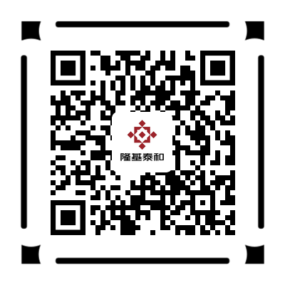

**无论是2021届应届毕业生还是优秀的2020届应届毕业生，我们都期待你的加入！志同道合 共筑不凡!**

**校招答疑邮箱（请勿投递简历）**[xiaoyuanzhaopin@ljth.com](mailto:xiaoyuanzhaopin@ljth.com)

**欲知更多校招内容，请关注“隆基泰和招聘”公众号**

